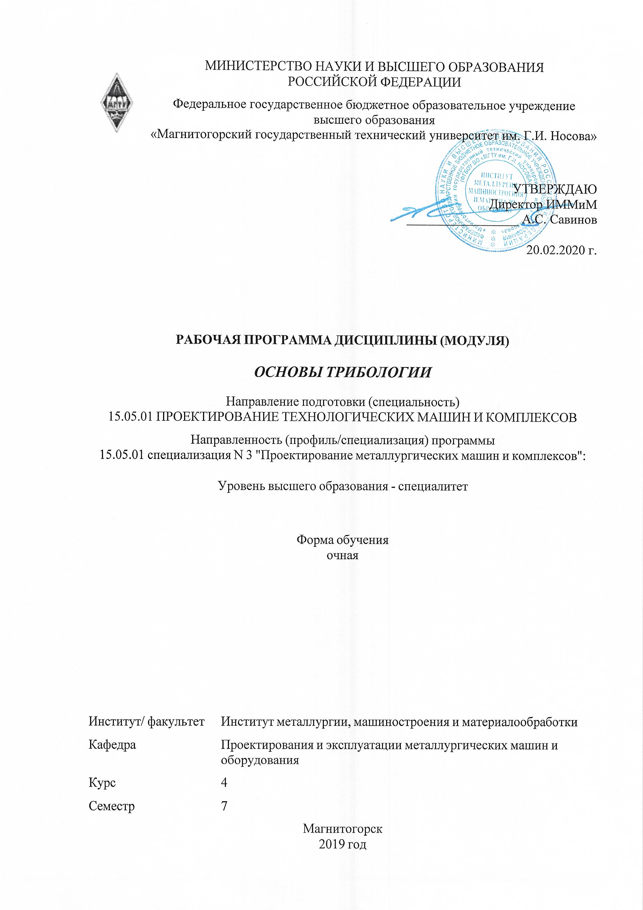

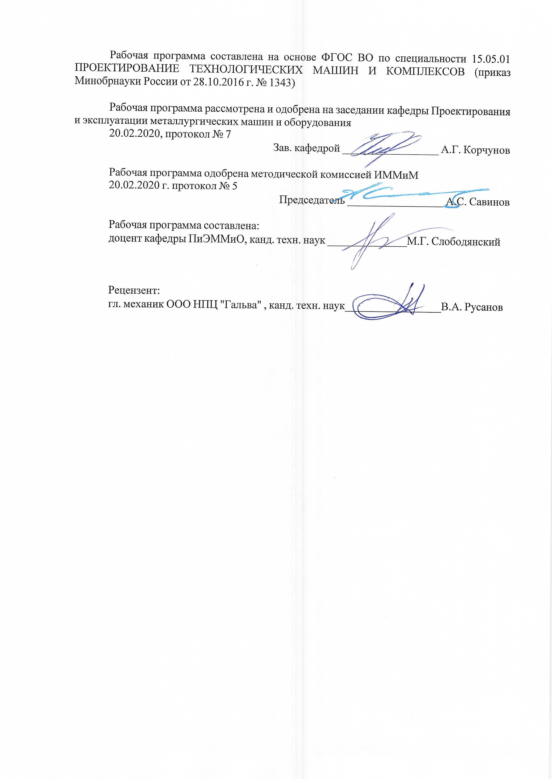



|  |
| --- |
| **1Целиосвоениядисциплины(модуля)** |
| Целямиосвоениядисциплины«Основытрибологи»являются:  1.Формированиеустудентовсистемызнанийпопроблемамтрения,износаисмазкидеталейиузловавтотранспорта.  2.Овладениеосновнымипринципамитрибологическихзакономерностейдлярешенияконкретныхконструкторских,технологическихиэксплуатационныхзадач,связанныхстрением,износомисмазкойвмашинахимеханизмах.  3.Формированиезнанийповыборуновыхэффективныхтриботехническихматериаловпартрениясцельюсознательногоуправленияихфрикционнымповедением.  4.Приобретениенавыковрешенияпрактическихзадачпоопределениюпоказателейизносостойкоститрибоэлементов,подборусмазочныхматериаловивыборуэффективногоспособаповышенияизносостойкостидеталейиузловмашин.  5.ОвладениедостаточнымуровнемобщепрофессиональныхипрофессиональныхкомпетенцийвсоответствиистребованиямиФГОСВОпоспециальности15.05.01ПроектированиетехнологическихмашиникомплексовспециализацияПроектированиеметаллургическихмашиникомплексов. |
|  |
| **2Местодисциплины(модуля)вструктуреобразовательнойпрограммы** |
| ДисциплинаОсновытрибологиивходитввариативнуючастьучебногопланаобразовательнойпрограммы.  Дляизучениядисциплинынеобходимызнания(умения,владения),сформированныеврезультатеизучениядисциплин/практик: |
| Оборудованиеитехнологиявосстановлениядеталеймашин |
| Электротехникаиэлектроника |
| Иностранныйязыквпрофессиональнойдеятельности |
| Прогнозированиебезотказностиидолговечностидеталеймашин |
| Проектнаяоценканадежноститехническихобъектов |
| Теориямашинимеханизмов |
| Технологияконструкционныхматериалов |
| Безопасностьжизнедеятельности |
| Введениевспециальность |
| Историяотраслимашиностроения |
| Материаловедение |
| Математика |
| Продвижениенаучнойпродукции |
| Сопротивлениематериалов |
| Инженернаяграфика |
| Моделированиевмашиностроении |
| Знания(умения,владения),полученныеприизученииданнойдисциплиныбудутнеобходимыдляизучениядисциплин/практик: |
| Восстановлениеметаллургическогооборудования |
| Управлениетехническимисистемами |
| Проектированиеоборудованияцеховсталеплавильногопроизводства |
| Проектированиетехнологическихмашиникомплексоваглодоменногопроизводства |
| Эксплуатацияметаллургическогооборудования |
| Основытеориипластичностииразрушения |
| Проектированиетехнологическихмашиникомплексовпрокатногопроизводства |
| Проектированиесистемгидро-ипневмопривода |

|  |  |
| --- | --- |
| Проектированиеметаллургическихподъемно-транспортныхмашин | |
|  |  |
| **3Компетенцииобучающегося,формируемыеврезультатеосвоения**  **дисциплины(модуля)ипланируемыерезультатыобучения** | |
| Врезультатеосвоениядисциплины(модуля)«Основытрибологии»обучающийсядолженобладатьследующимикомпетенциями: | |
|  |  |
| Структурный  элемент  компетенции | Планируемыерезультатыобучения |
| ОК-1 способностью к абстрактному мышлению, анализу, синтезу | |
| Знать | - методику оценки технического состояния фрикционных сопряжений технологического оборудования  - алгоритм расчета остаточного ресурса элементов трибосопряжений тех-нологического оборудования;  - методологический подход к анализу трибологической системы. |
| Уметь | - применять методику оценки технического состояния фрикционных со-пряжений технологического оборудования  - применять алгоритм расчета остаточного ресурса элементов трибосо-пряжений технологического оборудования |
| Владеть | - навыками применения методики оценки технического состояния фрик-ционных сопряжений технологического оборудования  - навыками применения алгоритма расчета остаточного ресурса элементов трибосопряжений технологического оборудования |
| ПК-14 способностью применять стандартные методы расчета при проектировании машин, электроприводов, гидроприводов, средств гидропневмоавтоматики, систем, различных комплексов, процессов, оборудования и производственных объектов, деталей и узлов машиностроения | |
| Знать | Стандартные методики расчета узлов трения используемые при проекти-ровании различных металлургических машин и агрегатов |
| Уметь | Осуществлятьпроектныерасчеты трибосопряжений |
| Владеть | Навыками использования стандартных методик расчета узлов трения на стадии их проектирования |

|  |  |  |  |  |  |  |  |  |  |
| --- | --- | --- | --- | --- | --- | --- | --- | --- | --- |
|  | **4.Структура,объёмисодержаниедисциплины(модуля)** | | | | | | | | |
| Общаятрудоемкостьдисциплинысоставляет4зачетныхединиц144акад.часов,втомчисле:  –контактнаяработа–89,85акад.часов:  –аудиторная–85акад.часов;  –внеаудиторная–4,85акад.часов  –самостоятельнаяработа–18,45акад.часов;  –подготовкакэкзамену–35,7акад.часа  Формааттестации-экзамен | | | | | | | | | |
|  |  |  |  |  |  |  |  |  |  |
| Раздел/тема  дисциплины | | Семестр | Аудиторная  контактнаяработа  (вакад.часах) | | | Самостоятельнаяработастудента | Видсамостоятельной  работы | Форматекущегоконтроляуспеваемостии  промежуточнойаттестации | Кодкомпетенции |
| Лек. | лаб.  зан. | практ.зан. |
| 1.Введениевдисциплину | | |  | | | | | | |
| 1.1Основныепонятия,терминыиопределения | | 7 | 2 |  |  |  | Самостоятельноеизучениелитературы | Устныйопрос | ОК-1,ПК-14 |
| Итогопоразделу | | | 2 |  |  |  |  |  |  |
| 2.Контактированиеповерхностейтвердыхтел | | |  | | | | | | |
| 2.1Характеристикимикрогеометрииповерхностей | | 7 | 4 | 8/5И |  | 5 | Подготовка к лабораторной работе  Подготовка к тестированию | Лабораторнаяработа  Тестирование | ОК-1,ПК-14 |
| 2.2Контактволнистыхишероховатыхтел | | 4 | 9/5И |  |  | Подготовка к лабораторной работе  Подготовка к тестированию | Лабораторнаяработа  Тестирование | ОК-1,ПК-14 |
| Итогопоразделу | | | 8 | 17/10И |  | 5 |  |  |  |
| 3.Фрикционноевзаимодействиеиизнашиваниетвердыхтел | | |  | | | | | | |
| 3.1Видыизнашивания | | 7 | 10 |  |  | 4 | Подготовка к тестированию | Тестирование | ОК-1,ПК-14 |
| 3.2Характеристикиизнашивания | | 10 |  | 17/2И |  | Подготовка к практическойработе | Практическиеработы | ОК-1,ПК-14 |
| Итогопоразделу | | | 20 |  | 17/2И | 4 |  |  |  |
| 4.Современныеподходыкмоделированиюпроцессовтренияиизнашиванияэлементовтрибосистем | | |  | | | | | | |
| 4.1Молекулярно-механическаятеориятрения | | 7 | 4 |  |  | 2 | Самостоятельноеизучениелитературы | Устныйопрос | ОК-1,ПК-14 |
| 4.2Структурно-энергетическаятеориятренияиизнашивания | | 4 |  |  | 2 | Самостоятельноеизучениелитературы | Устныйопрос | ОК-1,ПК-14 |
| Итогопоразделу | | | 8 |  |  | 4 |  |  |  |
| 5.Способыповышенияизносостойкостиповерхностейтренияэлементовтрибосопряжений | | |  | | | | | | |
| 5.1Способыповышенияизносостойкостиповерхностейтренияэлементовтри-босопряжений | | 7 | 8 |  |  | 2,45 | Самостоятельноеизучениелитературы | Устныйопрос | ОК-1,ПК-14 |
| Итогопоразделу | | | 8 |  |  | 2,45 |  |  |  |
| 6.Смазкаисмазочныематериалы | | |  | | | | | | |
| 6.1Смазкаисмазочныематериалы | | 7 | 5 |  |  | 3 | Самостоятельноеизучениелитературы | Устныйопрос | ОК-1,ПК-14 |
| Итогопоразделу | | | 5 |  |  | 3 |  |  |  |
| 7.Экзамен | | |  | | | | | | |
| 7.1Экзамен | | 7 |  |  |  |  | Подготовка к экзамену | Экзамен |  |
| Итогопоразделу | | |  |  |  |  |  |  |  |
| Итогозасеместр | | | 51 | 17/10И | 17/2И | 18,45 |  | экзамен |  |
| Итогоподисциплине | | | 51 | 17/10И | 17/2И | 18,45 |  | экзамен | ОК-1,ПК-14 |

|  |
| --- |
| **5Образовательныетехнологии** |
|  |
| Дляусвоениястудентамизнанийподисциплине«Основытеориитренияиизнаши-вания»применяютсятрадиционнаятехнологияобучения,включающаявсебяобъясненияпреподавателяналекциях,самостоятельнуюработусучебнойисправочнойлитературой,работунапрактическихзанятияхит.п.  Входеизложениялекционногоматериалаиспользуютсяпрезентации,плакатыпотемезанятий,наглядныепособия.Назанятияхстудентывыполняютзаданиянаизучениеврамкахпрограммыкурсатемипроблем,невыносимыхналекцииипрактическиезаня-тия;заполняютвследзапреподавателемсхемы,таблицыпоизучаемойтематике;приво-дятсобственныепримеры,очевидноподтверждающиеизлагаемыйматериал.  Дляреализациипредусмотренныхвидовучебнойработывкачествеобразователь-ныхтехнологийвпреподаваниидисциплины«Основытеориитренияиизнашивания»используютсяспециализированныеинтерактивныетехнологии:  •Лекция«обратнойсвязи»–лекция-беседа,лекция-дискуссия.  •Семинар-дискуссия–коллективноеобсуждениекакого-либоспорноговопроса,проблемы,выявлениемненийвгруппе(межгрупповойдиалог,дискуссиякакспор-диалог). |
|  |
| **6Учебно-методическоеобеспечениесамостоятельнойработыобучающихся** |
| Представленовприложении1. |
|  |
| **7Оценочныесредствадляпроведенияпромежуточнойаттестации** |
| Представленывприложении2. |
|  |
| **8Учебно-методическоеиинформационноеобеспечениедисциплины(модуля)** |
| **а)Основнаялитература:** |
| 1.Жиркин,Ю.В.Основытеориитренияиизнашивания(основытриботехники):учебноепособие/Ю.В.Жиркин.-2-еизд.,подгот.попеч.изд.2007г.-Магнитогорск:МГТУ,2011.-1электрон.опт.диск(CD-ROM).-URL:<https://magtu.informsystema.ru/uploader/fileUpload?name=985.pdf&show=dcatalogues/1/1119119/985.pdf&view=true>(датаобращения:04.10.2019).-Макрообъект.-Текст:электронный. |
|  |
| **б)Дополнительнаялитература:** |
| 1.Износостойкиехромистыечугуныдлялитогорежущегоинструмента:монография[электронныйресурс]/[А.Н.Емелюшин,Д.А.Мирзаев,Н.М.Мирзаеваидр.];МГТУ.-Магнитогорск:МГТУ,2016.-1электрон.опт.диск(CD-ROM).-URL:<https://magtu.informsystema.ru/uploader/fileUpload?name=2725.pdf&show=dcatalogues/1/1132093/2725.pdf&view=true>(датаобращения:04.10.2019).-Макрообъект.-Текст:электронный.  2.Основыдиагностикиинадежноститехническихобъектов:учебноепособие/В.П.Анцупов,А.Г.Корчунов,А.В.Анцупов(мл.),А.В.Анцупов;МГТУ,[каф.МОМЗ].-Магнитогорск,2012.-114с.:ил.,схемы,табл.-URL:<https://magtu.informsystema.ru/uploader/fileUpload?name=521.pdf&show=dcatalogues/1/1092485/521.pdf&view=true>(датаобращения:04.10.2019).-Макрообъект.-Текст:электронный. |
|  |
| **в)Методическиеуказания:** |
| 1.ЖиркинЮ.В.,МироненковЕ.И.Лабораторныйпрактикумподисциплине«Основытеориитренияиизнашивания»длястудентовнаправлений150400.62,151000.62.Магниитогорск:Изд-воМагнитогорск,гос.техн.ун-таим.Г.И.Но-сова,2012.25с. |

|  |  |  |  |  |  |
| --- | --- | --- | --- | --- | --- |
| 2.ЖиркинЮ.В.Основытеориитренияиизнашивания:Методическиеуказаниядляпрактическихзанятий.Магнитогорск:ГОУВПО«МГТУим.Г.И.Носо-ва»,2008,16с.  3.Жиркин,Ю.В.Основытрибологии:практикум/Ю.В.Жиркин;МГТУ.-Маг-нитогорск:МГТУ,2018.–51с.:ил.,табл.,схемы.-ISBN978-5-9967-1164-2.–URL:<https://magtu.informsystema.ru/uploader/fileUpload?name=3642.pdf&show=dcatalogues/1/1524717/3642.pdf&view=true>(датаобращения:04.10.2019).-Макрообъ-ект.-Текст:электронный. | | | | | |
|  |  |  |  | |  |
| **г)ПрограммноеобеспечениеиИнтернет-ресурсы:** | | | | | |
|  | | | | | |
|  |  |  |  | |  |
| **Программноеобеспечение** | | | | | |
|  | НаименованиеПО | №договора | | Срокдействиялицензии |  |
|  | MSOffice2007Professional | №135от17.09.2007 | | бессрочно |  |
|  | 7Zip | свободнораспространяемоеПО | | бессрочно |  |
|  | FARManager | свободно распространяемое ПО | | бессрочно |  |
|  | STATISTICAв.6 | К-139-08от22.12.2008 | | бессрочно |  |
|  | APMWinMachine2010 | Д-262-12от15.02.2012 | | бессрочно |  |
|  |  |  | |  |  |
| **Профессиональныебазыданныхиинформационныесправочныесистемы** | | | | | |
|  | Названиекурса | | Ссылка | |  |
|  | ЭлектроннаябазапериодическихизданийEastViewInformationServices,ООО«ИВИС» | | <https://dlib.eastview.com/> | |  |
|  |  |
|  | Национальнаяинформационно-аналитическаясистема–Российскийиндекснаучногоцитирования(РИНЦ) | | URL:<https://elibrary.ru/project_risc.asp> | |  |
|  | ПоисковаясистемаАкадемияGoogle(GoogleScholar) | | URL:<https://scholar.google.ru/> | |  |
|  | Информационнаясистема-Единоеокнодоступакинформационнымресурсам | | URL:<http://window.edu.ru/> | |  |
|  | Федеральноегосударственноебюджетноеучреждение«Федеральныйинститутпромышленнойсобственности» | | URL:<http://www1.fips.ru/> | |  |
|  | РоссийскаяГосударственнаябиблиотека.Каталоги | | <https://www.rsl.ru/ru/4readers/catalogues/> | |  |
|  | ЭлектронныересурсыбиблиотекиМГТУим.Г.И.Носова | | <http://magtu.ru:8085/marcweb2/Default.asp> | |  |
|  | Федеральныйобразовательныйпортал–Экономика.Социология.Менеджмент | | <http://ecsocman.hse.ru/> | |  |
|  | УниверситетскаяинформационнаясистемаРОССИЯ | | <https://uisrussia.msu.ru> | |  |
|  | Международнаянаукометрическаяреферативнаяиполнотекстоваябазаданныхнаучныхизданий«Webofscience» | | <http://webofscience.com> | |  |
|  | Международнаяреферативнаяиполнотекстоваясправочнаябазаданныхнаучныхизданий«Scopus» | | <http://scopus.com> | |  |
|  | МеждународнаябазаполнотекстовыхжурналовSpringerJournals | | <http://link.springer.com/> | |  |

|  |  |  |  |
| --- | --- | --- | --- |
|  | МеждународнаяколлекциянаучныхпротоколовпоразличнымотраслямзнанийSpringerProtocols | <http://www.springerprotocols.com/> |  |
|  | МеждународнаябазанаучныхматериаловвобластифизическихнаукиинжинирингаSpringerMaterials | <http://materials.springer.com/> |  |
|  | МеждународнаябазасправочныхизданийповсемотраслямзнанийSpringerReference | <http://www.springer.com/references> |  |
|  | МеждународнаяреферативнаябазаданныхпочистойиприкладнойматематикеzbMATH | <http://zbmath.org/> |  |
|  | Международнаяреферативнаяиполнотекстоваясправочнаябазаданныхнаучныхизданий«SpringerNature» | <https://www.nature.com/siteindex> |  |
|  | Архивнаучныхжурналов«Национальныйэлектронно-информационныйконцорциум»(НПНЭИКОН) | <https://archive.neicon.ru/xmlui/> |  |
| **9Материально-техническоеобеспечениедисциплины(модуля)** | | | |
|  |  |  |  |
| Материально-техническоеобеспечениедисциплинывключает: | | | |
| Учебныеаудиториидляпроведе-ниязанятийлекционноготипа  Мультимедийныесредствахранения,передачиипредставленияинформации  Учебнаяаудиториядляпроведе-ниялабораторныхработ  Лабораторныеустановки,измерительныеприборыиинструментыдлявыполнениялабораторныхработ:  ПрофилометрMitutoyoSurftestSJ-210.  ‒Установкапоисследованиювеличиныкоэффици-ентатренияТММ-32А.  ‒МашинаАрчарда.  ‒Измерительныйинструмент(микрометр,штан-генциркуль).  ‒МашинатренияСМТ-1.  Учебныеаудиториидляпроведе-нияпрактическихзанятий,груп-повыхииндивидуальныхкон-сультаций,текущегоконтроляипромежуточнойаттестации  Доска,мультимедийныйпроектор,экран  Помещениядлясамостоятельнойработыобучающихся  ПерсональныекомпьютерыспакетомMSOffice,вы-ходомвинтернетисдоступомвэлектроннуюин-формационную-образовательнуюсредууниверситета  Помещениедляхраненияипро-филактическогообслуживанияучебногооборудования  Стеллажидляхраненияучебно-наглядныхпособийиучебно-методическойдокументации. | | | |
|

**ПРИЛОЖЕНИЕ 1**

**6 Учебно-методическое обеспечение самостоятельной работы обучающихся**

*Вопросы для проведения тестирования на тему «****Характеристики микрогеометрии поверхностей****»:*

1. Параметр
   1. Максимальнаявысотапрофилямикронеровностей
   2. Высота неровностей профиля по десяти точкам
   3. Среднееарифметическоеотклонениепрофиля
   4. Среднееквадратическоеотклонениепрофиля
   5. Высотанаибольшеговыступапрофиля
2. Параметр
   1. Максимальнаявысотапрофилямикронеровностей
   2. Высота неровностей профиля по десяти точкам
   3. Среднееарифметическоеотклонениепрофиля
   4. Среднееквадратическоеотклонениепрофиля
   5. Высотанаибольшеговыступапрофиля
3. Параметр
   1. Максимальнаявысотапрофилямикронеровностей
   2. Высота неровностей профиля по десяти точкам
   3. Среднееарифметическоеотклонениепрофиля
   4. Среднееквадратическоеотклонениепрофиля
   5. Глубинанаибольшейвпадиныпрофиля
4. Параметр
   1. Максимальнаявысотапрофилямикронеровностей
   2. Высота неровностей профиля по десяти точкам
   3. Среднееарифметическоеотклонениепрофиля
   4. Среднееквадратическоеотклонениепрофиля
   5. Высотанаибольшеговыступапрофиля
5. Какой параметр шероховатости не обозначен на профилограмме?

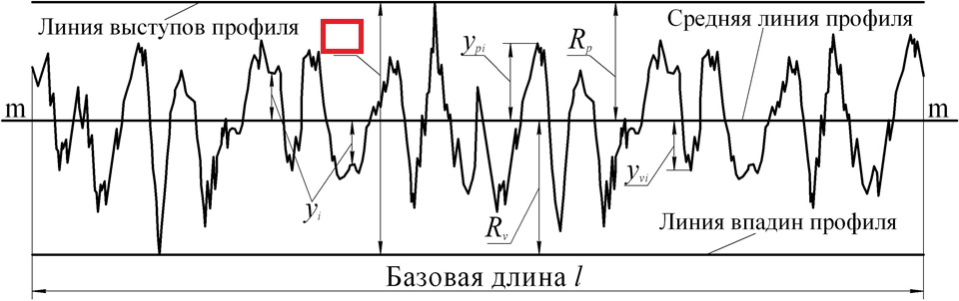

* 1. Максимальнаявысотапрофилямикронеровностей
  2. Высота неровностей профиля по десяти точкам
  3. Среднееарифметическоеотклонениепрофиля
  4. Среднееквадратическоеотклонениепрофиля
  5. Высотанаибольшеговыступапрофиля

1. Какой параметр шероховатости не обозначен на профилограмме?

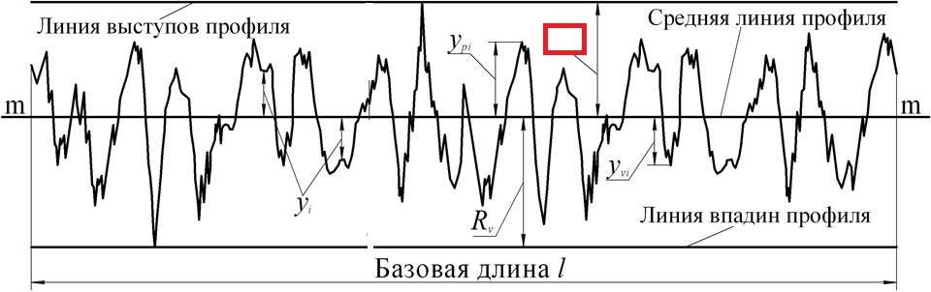

* 1. Максимальнаявысотапрофилямикронеровностей
  2. Высота неровностей профиля по десяти точкам
  3. Глубинанаибольшейвпадиныпрофиля
  4. Среднееарифметическоеотклонениепрофиля
  5. Среднееквадратическоеотклонениепрофиля
  6. Высотанаибольшеговыступапрофиля

1. Какой параметр шероховатости не обозначен на профилограмме?

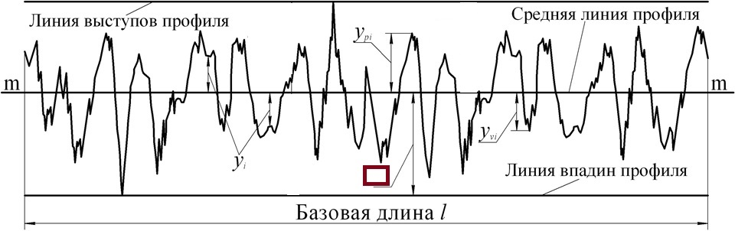

* 1. Максимальнаявысотапрофилямикронеровностей
  2. Высота неровностей профиля по десяти точкам
  3. Глубинанаибольшейвпадиныпрофиля
  4. Среднееарифметическоеотклонениепрофиля
  5. Среднееквадратическоеотклонениепрофиля
  6. Высотанаибольшеговыступапрофиля

*Вопросы для проведения тестирования на тему «****Контакт волнистых и шероховатых тел****»:*

1. Внешнее трение это
   1. Сопротивление между телами препятствующее их перемещению.
   2. Сила сопротивления движению тел относительно друг другу.
   3. Явление сопротивления относительному перемещению, возникающее между двумя телами в зонах соприкасания поверхностей по касательным к ним.
2. Изнашивание это
   1. Процесс разрушения и отделения материала с поверхности твердого тела и (или) увеличения его остаточной деформации при трении, проявляющийся в постепенном изменении размеров и (или) формы тела.
   2. Процесс разрушения поверхностного слоя двух тел.
   3. Явление сопротивления перемещению тел относительно друг другу.
3. Износ это
   1. Результат изнашивания, определяемый в установленных единицах.
   2. Масса, потерянная телами в результате процесса изнашивания.
   3. Изменение геометрических размеров тел, перемещаемых относительно друг друга.
4. Износостойкость это
   1. Сопротивлениематериалапроцессуизнашивания.
   2. Свойство материала оказывать сопротивление изнашиванию в определенных условиях трения, оцениваемое величиной, обратной скорости изнашивания или интенсивности изнашивания.
   3. Явление сопротивления материалов трибоэлементов процессу изнашивания при фрикционном взаимодействии.
5. Составляющие трибологической системы в общем случае
   1. Два тела, окружающая среда и смазочный материал
   2. Дватела и смазочныйматериал
   3. Дватела и окружающаясреда
   4. Дватела
6. Чем обусловлена фактическая площадь контакта двух твердых тел?
   1. Волнистостьюповерхностей.
   2. Номинальными размерами наименьшего из тел.
   3. Деформированием микронеровностей поверхностного слоя тел.
7. Чем обусловлена контурная площадь контакта двух твердых тел?
   1. Деформированиемволнистостиповерхностей.
   2. Номинальными размерами наименьшего из тел.
   3. Деформированием микронеровностей поверхностного слоя тел.
8. Чем обусловлена номинальная площадь контакта двух твердых тел?
   1. Деформированиемволнистостиповерхностей.
   2. Номинальными размерами наименьшего из тел.
   3. Деформированием микронеровностей поверхностного слоя тел.
9. Трение качения.
   1. Трение двух тел при наличии на поверхности трения введённого смазочного материала любого вида.
   2. Трение движения, при котором скорости соприкасающихся тел одинаковы по значению и направлению, по крайней мере в одной точке зоны контакта.
   3. Трение движения, при котором скорости тел в точке касания различны по значению и направлению.
   4. Трение двух тел при микросмещениях без макросмещения.
   5. Трение двух тел при отсутствии на поверхности трения введенного смазочного материала любого вида.
   6. Трение двух тел, находящихся в движении относительно друг друга.
10. Трение движения.
    1. Трение двух тел при наличии на поверхности трения введённого смазочного материала любого вида.
    2. Трение движения, при котором скорости соприкасающихся тел одинаковы по значению и направлению, по крайней мере в одной точке зоны контакта.
    3. Трение движения, при котором скорости тел в точке касания различны по значению и направлению.
    4. Трение двух тел при микросмещениях без макросмещения.
    5. Трение двух тел при отсутствии на поверхности трения введенного смазочного материала любого вида.
    6. Трение двух тел, находящихся в движении относительно друг друга.
11. Трение скольжения.
    1. Трение двух тел при наличии на поверхности трения введённого смазочного материала любого вида.
    2. Трение движения, при котором скорости соприкасающихся тел одинаковы по значению и направлению, по крайней мере в одной точке зоны контакта.
    3. Трение движения, при котором скорости тел в точке касания различны по значению и направлению.
    4. Трение двух тел при микросмещениях без макросмещения.
    5. Трение двух тел при отсутствии на поверхности трения введенного смазочного материала любого вида.
    6. Трение двух тел, находящихся в движении относительно друг друга.

*Вопросы для проведения тестирования на тему «*Виды изнашивания*»:*

1. Абразивное изнашивание.
   1. Изнашивание в результате механических воздействий.
   2. Механическое изнашивание материала в результате режущего или царапающего действия твердых тел или твердых частиц.
   3. Изнашивание поверхности в результате воздействия потока жидкости.
   4. Абразивное изнашивание в результате действия твердых тел или твердых частиц, увлекаемых потоком жидкости.
   5. Механическое изнашивание в результате усталостного разрушения при повторном деформировании микрообъемов материала поверхностного слоя.
2. Механическое изнашивание.
   1. Изнашивание в результате механических воздействий.
   2. Механическое изнашивание материала в результате режущего или царапающего действия твердых тел или твердых частиц.
   3. Изнашивание поверхности в результате воздействия потока жидкости.
   4. Абразивное изнашивание в результате действия твердых тел или твердых частиц, увлекаемых потоком жидкости.
   5. Механическое изнашивание в результате усталостного разрушения при повторном деформировании микрообъемов материала поверхностного слоя.
3. Усталостное изнашивание.
   1. Изнашивание в результате механических воздействий.
   2. Механическое изнашивание материала в результате режущего или царапающего действия твердых тел или твердых частиц.
   3. Изнашивание поверхности в результате воздействия потока жидкости.
   4. Абразивное изнашивание в результате действия твердых тел или твердых частиц, увлекаемых потоком жидкости.
   5. Механическое изнашивание в результате усталостного разрушения при повторном деформировании микрообъемов материала поверхностного слоя.
4. Гидроэрозионное изнашивание.
   1. Изнашивание в результате механических воздействий.
   2. Механическое изнашивание материала в результате режущего или царапающего действия твердых тел или твердых частиц.
   3. Изнашивание поверхности в результате воздействия потока жидкости.
   4. Абразивное изнашивание в результате действия твердых тел или твердых частиц, увлекаемых потоком жидкости.
   5. Механическое изнашивание в результате усталостного разрушения при повторном деформировании микрообъемов материала поверхностного слоя.
5. Гидроабарзивное изнашивание.
   1. Изнашивание в результате механических воздействий.
   2. Механическое изнашивание материала в результате режущего или царапающего действия твердых тел или твердых частиц.
   3. Изнашивание поверхности в результате воздействия потока жидкости.
   4. Абразивное изнашивание в результате действия твердых тел или твердых частиц, увлекаемых потоком жидкости.
   5. Механическое изнашивание в результате усталостного разрушения при повторном деформировании микрообъемов материала поверхностного слоя.

*Вопросы для проведения тестирования на тему «****Характеристики изнашивания****»:*

1. Скорость изнашивания.
   1. Отношение значения износа к интервалу времени, в течении которого он возник.
   2. Отношение значения износа к обусловленному пути, на котором происходило изнашивание, или объему выполненной работы.
   3. Объем материала, удаляемый с поверхности трения.
2. Интенсивность изнашивания.
   1. Отношение значения износа к интервалу времени, в течении которого он возник.
   2. Отношение значения износа к обусловленному пути, на котором происходило изнашивание, или объему выполненной работы.
   3. Объем материала, удаляемый с поверхности трения.

*Вопросы для проведения тестирования на тему «****Смазка и смазочные материалы****»:*

1. Жидкостная смазка.
   1. Смазка, при которой полное разделение поверхностей трения деталей осуществляется жидким смазочным материалом.
   2. Смазка, при которой разделение поверхностей трения деталей, находящихся в относительном движении, осуществляется твердым смазочным материалом
   3. Жидкостная (газовая) смазка, при которой полное разделение поверхностей трения осуществляется в результате давления, самовозникающего в слое жидкости (газа) при относительном движении поверхностей
   4. Жидкостная (газовая) смазка, при которой полное разделение поверхностей трения деталей, находящихся в относительном движении или покое, осуществляется в результате поступления жидкости (газа) в зазор между поверхностями трения под внешним давлением
   5. Смазка, при которой характеристики трения и толщина пленки жидкого смазочного материала между двумя поверхностями, находящимися в относительном движении, определяются упругими свойствами материалов тел, а также реологическими свойствами последнего
   6. Смазка, при которой трение и износ между поверхностями, находящимися в относительном движении, определяются свойствами поверхностей и свойствами смазочного материала, отличными от объемной вязкости
2. Твердая смазка.
   1. Смазка, при которой полное разделение поверхностей трения деталей осуществляется жидким смазочным материалом.
   2. Смазка, при которой разделение поверхностей трения деталей, находящихся в относительном движении, осуществляется твердым смазочным материалом
   3. Жидкостная (газовая) смазка, при которой полное разделение поверхностей трения осуществляется в результате давления, самовозникающего в слое жидкости (газа) при относительном движении поверхностей
   4. Жидкостная (газовая) смазка, при которой полное разделение поверхностей трения деталей, находящихся в относительном движении или покое, осуществляется в результате поступления жидкости (газа) в зазор между поверхностями трения под внешним давлением
   5. Смазка, при которой характеристики трения и толщина пленки жидкого смазочного материала между двумя поверхностями, находящимися в относительном движении, определяются упругими свойствами материалов тел, а также реологическими свойствами последнего
   6. Смазка, при которой трение и износ между поверхностями, находящимися в относительном движении, определяются свойствами поверхностей и свойствами смазочного материала, отличными от объемной вязкости
3. Гидродинамическая смазка.
   1. Смазка, при которой полное разделение поверхностей трения деталей осуществляется жидким смазочным материалом.
   2. Смазка, при которой разделение поверхностей трения деталей, находящихся в относительном движении, осуществляется твердым смазочным материалом
   3. Жидкостная (газовая) смазка, при которой полное разделение поверхностей трения осуществляется в результате давления, самовозникающего в слое жидкости (газа) при относительном движении поверхностей
   4. Жидкостная (газовая) смазка, при которой полное разделение поверхностей трения деталей, находящихся в относительном движении или покое, осуществляется в результате поступления жидкости (газа) в зазор между поверхностями трения под внешним давлением
   5. Смазка, при которой характеристики трения и толщина пленки жидкого смазочного материала между двумя поверхностями, находящимися в относительном движении, определяются упругими свойствами материалов тел, а также реологическими свойствами последнего
   6. Смазка, при которой трение и износ между поверхностями, находящимися в относительном движении, определяются свойствами поверхностей и свойствами смазочного материала, отличными от объемной вязкости
4. Гидростатическая смазка.
   1. Смазка, при которой полное разделение поверхностей трения деталей осуществляется жидким смазочным материалом.
   2. Смазка, при которой разделение поверхностей трения деталей, находящихся в относительном движении, осуществляется твердым смазочным материалом
   3. Жидкостная (газовая) смазка, при которой полное разделение поверхностей трения осуществляется в результате давления, самовозникающего в слое жидкости (газа) при относительном движении поверхностей
   4. Жидкостная (газовая) смазка, при которой полное разделение поверхностей трения деталей, находящихся в относительном движении или покое, осуществляется в результате поступления жидкости (газа) в зазор между поверхностями трения под внешним давлением
   5. Смазка, при которой характеристики трения и толщина пленки жидкого смазочного материала между двумя поверхностями, находящимися в относительном движении, определяются упругими свойствами материалов тел, а также реологическими свойствами последнего
   6. Смазка, при которой трение и износ между поверхностями, находящимися в относительном движении, определяются свойствами поверхностей и свойствами смазочного материала, отличными от объемной вязкости
5. Эласто-гидродинамическая смазка.
   1. Смазка, при которой полное разделение поверхностей трения деталей осуществляется жидким смазочным материалом.
   2. Смазка, при которой разделение поверхностей трения деталей, находящихся в относительном движении, осуществляется твердым смазочным материалом
   3. Жидкостная (газовая) смазка, при которой полное разделение поверхностей трения осуществляется в результате давления, самовозникающего в слое жидкости (газа) при относительном движении поверхностей
   4. Жидкостная (газовая) смазка, при которой полное разделение поверхностей трения деталей, находящихся в относительном движении или покое, осуществляется в результате поступления жидкости (газа) в зазор между поверхностями трения под внешним давлением
   5. Смазка, при которой характеристики трения и толщина пленки жидкого смазочного материала между двумя поверхностями, находящимися в относительном движении, определяются упругими свойствами материалов тел, а также реологическими свойствами последнего
   6. Смазка, при которой трение и износ между поверхностями, находящимися в относительном движении, определяются свойствами поверхностей и свойствами смазочного материала, отличными от объемной вязкости
6. Граничная смазка.
   1. Смазка, при которой полное разделение поверхностей трения деталей осуществляется жидким смазочным материалом.
   2. Смазка, при которой разделение поверхностей трения деталей, находящихся в относительном движении, осуществляется твердым смазочным материалом
   3. Жидкостная (газовая) смазка, при которой полное разделение поверхностей трения осуществляется в результате давления, самовозникающего в слое жидкости (газа) при относительном движении поверхностей
   4. Жидкостная (газовая) смазка, при которой полное разделение поверхностей трения деталей, находящихся в относительном движении или покое, осуществляется в результате поступления жидкости (газа) в зазор между поверхностями трения под внешним давлением
   5. Смазка, при которой характеристики трения и толщина пленки жидкого смазочного материала между двумя поверхностями, находящимися в относительном движении, определяются упругими свойствами материалов тел, а также реологическими свойствами последнего
   6. Смазка, при которой трение и износ между поверхностями, находящимися в относительном движении, определяются свойствами поверхностей и свойствами смазочного материала, отличными от объемной вязкости

**ПРИЛОЖЕНИЕ 2**

**7 Оценочные средства для проведения промежуточной аттестации**

**а) Планируемые результаты обучения и оценочные средства для проведения промежуточной аттестации:**

| Структурный элемент  компетенции | Планируемые результаты обучения | Оценочные средства |
| --- | --- | --- |
| **ОК-1 способностью к абстрактному мышлению, анализу, синтезу** | | |
| Знать | - методику оценки технического состояния фрикционных сопряжений технологического оборудования  - алгоритм расчета остаточного ресурса элементов трибоспряжений технологического оборудования | *Вопросы для подготовки к экзамену:*   1. *Методика аналитической оценки ресурса элементов трибосопряжений на моделирования фрикционного взаимодействия с использованием структурно-энергетического подхода.* 2. *Алгоритм расчета показателей износостойкости и ресурса элементов технологического оборудования.* 3. *Показатели износостойкости элементов трибосопряжений.* 4. *Виды изнашивания.* 5. *Предварительное смещение.* 6. *Подходы к оценке показателей износостойкости.* 7. *Концептуальный подход к моделированию процесса изнашивания.* 8. *Способы повышения износостойкости материалов элементов трибосопряжений.* 9. *Способы повышения ресурса узлов трения.* 10. *Способы поверхностного пластического деформирования для повышения долговечности узлов трения.* |
| Уметь | - применять методику оценки технического состояния фрикционных сопряжений технологического оборудования  - применять алгоритм расчета остаточного ресурса элементов трибоспряжений технологического оборудования | *Перечень заданий для практических занятий (****пример****):*   1. *Расчет остаточного ресурса трибосопряжения в заданных условиях эксплуатации.* 2. *Подобрать смазочный материал для продления остаточного ресурса трибосопряжения.* 3. *Оценка проектного ресурса прокатных валков по критерию износостойкости.* 4. *Расчет показателей износостойкости подшипника скольжения.* 5. *Оценить величину коэффициента трения для заданного трибосопряжения.* 6. *Определить класс и разряд износостойкости трибосопряжения.* |
| Владеть | - навыками применения методики оценки технического состояния фрикционных сопряжений технологического оборудования  - навыками применения алгоритма расчета остаточного ресурса элементов трибоспряжений технологического оборудования | *Примеры заданий на решение задач из профессиональной области:*   1. *Оценка остаточного ресурса подшипника скольжения опорного ролика пластинчатого питателя ПП-3200.* 2. *Расчет показателей износостойкости и ресурса роликов отводящего рольганга стана 2000 г/п ЛПЦ-10 ПАО «ММК».* 3. *Оценка среднего ресурса по критерию износостойкости элементов подшипника качения №305 редуктора 1Ц2У-160 привода ленточного конвейера.* 4. *Расчет показателей износостойкости планок скольжения механизма установки подушек прокатных валков стана 2000 х/п ЛПЦ-11 ПАО «ММК».* 5. *Разработка модели изнашивания опорных валков стана 2000 г/п ЛПЦ-10 ПАО «ММК».* 6. *Оценка среднего ресурса зубчатой муфты по критерию износостойкости контактных поверхностей зубьев.* 7. *Расчет показателей износостойкости стандартной пары трения «ролик-колодка».* 8. *Проектная оценка среднего ресурса червячной передачи по критерию износостойкости.* 9. *Оценка остаточного ресурса вкладышей скольжения универсального шпинделя привода рабочих валков клети №7 стана 2000 г/п ПАО «ММК».* 10. *Расчет показателей износостойкости роликов подводящего рольганга.* |
| **ПК-14 способностью применять стандартные методы расчета при проектировании машин, электроприводов, гидроприводов, средств гидропневмоавтоматики, систем, различных комплексов, процессов, оборудования и производственных объектов, деталей и узлов машиностроения** | | |
| Знать | Стандартные методики расчета узлов трения используемые при проектировании различных металлургических машин и агрегатов | *Вопросы для подготовки к экзамену:*   1. *Методика аналитической оценки ресурса элементов трибосопряжений на моделирования фрикционного взаимодействия с использованием структурно-энергетического подхода.* 2. *Алгоритм расчета показателей износостойкости и ресурса элементов технологического оборудования.* 3. *Показатели износостойкости элементов трибосопряжений.* 4. *Виды изнашивания.* 5. *Предварительное смещение.* 6. *Подходы к оценке показателей износостойкости.* 7. *Концептуальный подход к моделированию процесса изнашивания.* 8. *Способы повышения износостойкости материалов элементов трибосопряжений.* 9. *Способы повышения ресурса узлов трения.* 10. *Способы поверхностного пластического деформирования для повышения долговечности узлов трения.* |

**б) Порядок проведения промежуточной аттестации, показатели и критерии оценивания:**

Промежуточная аттестация по дисциплине «Основы теории трения и изнашивания» включает теоретические вопросы, позволяющие оценить уровень усвоения обучающимися знаний, и практические задания, выявляющие степень сформированности умений и владений, проводится в форме экзамена.

Экзамен по данной дисциплине проводится в устной форме по экзаменационным билетам, каждый из которых включает 2 теоретических вопроса.

***Показатели и критерии оценивания экзамена:***

– на оценку **«отлично»** (5 баллов) – обучающийся демонстрирует высокий уровень сформированности компетенций, всестороннее, систематическое и глубокое знание учебного материала, свободно выполняет практические задания, свободно оперирует знаниями, умениями, применяет их в ситуациях повышенной сложности.

– на оценку **«хорошо»** (4 балла) – обучающийся демонстрирует средний уровень сформированности компетенций: основные знания, умения освоены, но допускаются незначительные ошибки, неточности, затруднения при аналитических операциях, переносе знаний и умений на новые, нестандартные ситуации.

– на оценку **«удовлетворительно»** (3 балла) – обучающийся демонстрирует пороговый уровень сформированности компетенций: в ходе контрольных мероприятий допускаются ошибки, проявляется отсутствие отдельных знаний, умений, навыков, обучающийся испытывает значительные затруднения при оперировании знаниями и умениями при их переносе на новые ситуации.

– на оценку **«неудовлетворительно»** (2 балла) – обучающийся демонстрирует знания не более 20% теоретического материала, допускает существенные ошибки, не может показать интеллектуальные навыки решения простых задач.

*– на оценку* ***«неудовлетворительно»*** *(1 балл) – обучающийся не может показать знания на уровне воспроизведения и объяснения информации, не может показать интеллектуальные навыки решения простых задач.*